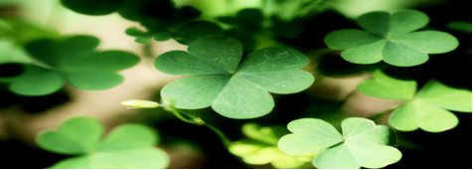
Witamy dzieci i rodziców z grupy „Koniczynki”
Temat tygodnia: Muzyka jest wszędzie
Temat dnia: Jaka to pora roku
Cele zajęć: - rozwijanie zainteresowań przyrodniczych
- doskonalenie umiejętności uważnego słuchania
- organizowanie warunków do wspólnych zabaw

Propozycja na środę 06.05.2020r. Dzisiejsza wiodąca edukacja to edukacja społeczno-przyrodnicza oraz ruchowo-zdrowotna.
Do dzieła Kochani !
I POWITANIE
Witamy swoje palce” – Rodzic mówi rymowankę, a dziecko realizuje jego treść
Kciuki gotowe? Tak! – pięść zaciśnięta, wystawiony kciuk
Wskazujące gotowe? Tak! – wystawiony drugi palec
Środkowe gotowe? Tak! – wystawiony trzeci palec
Serdeczne gotowe? Tak! – wystawiony czwarty palec
Małe gotowe? Tak! – wystawiony piąty palec
Wszystkie palce gotowe? Tak!
Schowajcie się za głowę! – schowanie dłoni za głowę
Następnie dzieci przeliczają swoje palce poprzez dotyk o policzek z jednoczesnym nazywaniem ich. Określenie ile palców razem jest w obu dłoniach.
II EDUKACJA SPOŁECZNO – PRZYRODNICZA
- - „Prawda czy fałsz?” – określanie, czy zdania o tematyce przyrodniczej wypowiadane przez rodzica są prawdziwe, czy fałszywe – rozwijanie koncentracji uwagi.
Do tego zadania można z dzieckiem wykonać buźkę: uśmiechniętą ( prawda),
smutną ( fałsz) umieszczone na patyku. Dzieci określają czy zdanie jest prawdziwe, czy fałszywe, pokazując odpowiednią buźkę.

Teraz jest wiosna.
Wiosną jeździmy na sankach.
Latem lepimy bałwana.
Tulipan to kwiat wiosny.
Jesienią sady się rumienią.
Zimą kwiaty kwitną.
Zimą rzucamy śnieżkami.
Jesienią dokarmiamy ptaki.
W lecie są wakacje i kąpiemy się w morzu.
Wiosną kolorowe liście spadają z drzew.
Latem ubieramy choinkę.
- „ Jaka to pora roku”- zagadki słowno – obrazkowe -rozwijanie wyobraźni
i aktywności twórczej.

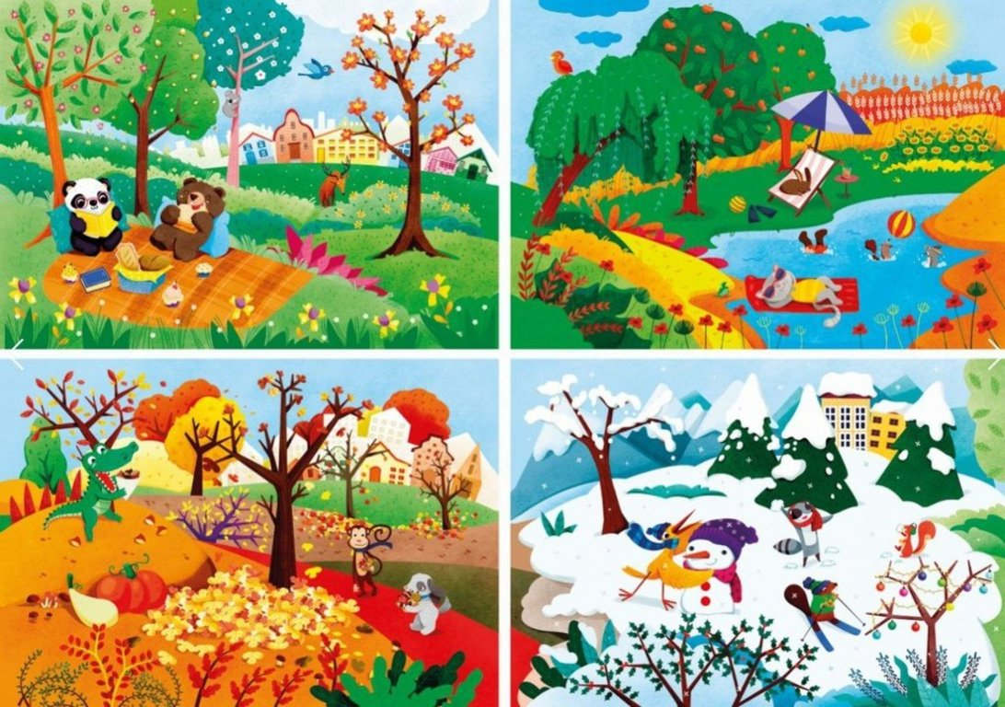
To jest pani w sukni białej.
Sypie śniegiem na świat cały,
a malutkie te dziewczynki
to córeczki jej, śnieżynki.(ZIMA)

Maluje liście kolorowo,
na czerwono i pomarańczowo.
Słonko świeci gdy ona się śmieje,
kiedy płacze, to deszcz leje.(JESIEŃ)

Ma dla wszystkich złote plaże,
chłód jeziora, w lesie cień.
A dla dzieci, jakie ma atrakcje?
Dla dzieci – słoneczne wakacje!(LATO)

Jaka to pora roku rozrzuca
zieleń wokół? Kaczeńce złoci
na łąkach i słucha pieśni skowronka.(WIOSNA)
Rozmowa z dzieckiem
– ile jest pór roku?
– wymień je
– w jakie kolory ubierają się pory roku?
– jakie znacie symbole pór roku?
III EDUKACJA RUCHOWO ZDROWOTNA
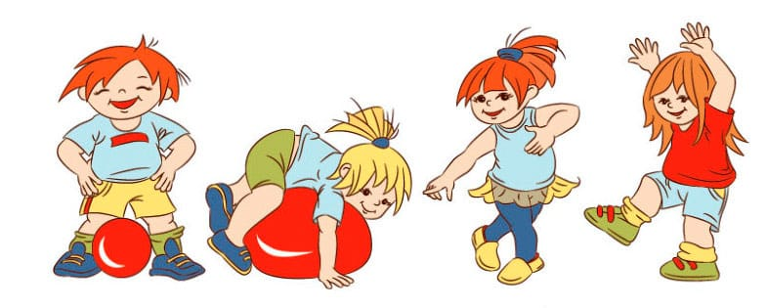
1.Zabawa ruchowo- naśladowcza „Zajączki”.
Dzieci zmieniają się w „zajączki”, które skaczą do ogrodu po marchewkę. Pan ogrodnik spłoszył je, więc wracają do swojego domu (chusty rozłożonej na podłodze), siadają skulone z chwytem za nogi, głowa na kolanach – naśladują przestraszonego zająca.
2.Ćwiczenia wyprostne.
Dzieci siadają skrzyżnie – są teraz trawą.
Zwieszają luźno w przód głowę krople rosy ściekają z listków, prostują się,
rozkładają w bok ramiona – wiatr strząsa rosę z trawy, trawa prostuje się i rośnie.
3.Ćwiczenia mięśni grzbietu.
Dzieci zmęczone – kładą się przodem na podłodze –odpoczywają
– opierają głowy na przedramieniu. Co pewien czas unoszą głowy do góry – robiąc
daszek nad oczyma z własnych dłoni i patrzą w niebo. Powtórzyć kilka razy.
4.Ćwiczenia mięśni stóp.
Siad prosty, nogi przed siebie w rozkroku. Na podłodze kładą
woreczek, na sygnał podnoszą go do góry palcami stóp. Powtórzyć kilka razy
5.Ćwiczenia przeciw płaskostopiu.
Siad ugięty podparty; zwijanie chusty palcami stóp tak, aby przez cały czas pięty przylegały do podłoża.
6.Ćwiczenia mięśni grzbietu.
Stanie w rozkroku z lekkim pochyleniem w przód. Dzieci trzymają szarfę oburącz za końce, przekładają ją za plecy, mając jedną rękę nad ramieniem, a drugą pod ramieniem przesuwają szarfę w górę i w dół. Powtórzyć x 3.
7.Marsz po obwodzie koła.
Dziecko podnosi ręce do góry, wykonując wdech, po czym opuszcza, wykonując wydech. Powtórzyć x 3.
8. Dziecko maszeruje po obwodzie koła przy śpiewie dowolnej piosenki.

Dziękujemy za wspólne zajęcia

